СОВЕТ ДЕПУТАТОВ

МУНИЦИПАЛЬНОГО ОКРУГА

ЦАРИЦЫНО

Р Е Ш Е Н И Е

20.10.2021 №ЦА-01-05-10/01
О согласовании установки ограждающего устройства на придомовой территории многоквартирного дома по адресу: город Москва, Кавказский бульвар, дом 34, корпус 1 и Кавказский бульвар, дом 34 корпус 2

В соответствии с Законом города Москвы от 11 июля 2012 года № 39 «О наделении органов местного самоуправления муниципальных округов в городе Москве отдельными полномочиями города Москвы» и постановлением Правительства Москвы от 02 июля 2013 года № 428-ПП «О порядке установки ограждений на придомовых территориях в городе Москве» (с изменениями и дополнениями), рассмотрев протоколы общих собраний собственников помещений в многоквартирном доме об установке ограждающего устройства на придомовой территории по адресу: город Москва, Кавказский бульвар, дом 34, корпус 1 и Кавказский бульвар, дом 34 корпус 2
Совет депутатов муниципального округа Царицыно решил:
1. Согласовать установку ограждающего устройства на придомовой территории многоквартирного дома по адресу: город Москва, Кавказский бульвар, дом 34, корпус 1 и Кавказский бульвар, дом 34 корпус 2 в количестве 1-го устройства (откатного, антивандального, электромеханического шлагбаум), согласно Проекта размещения, предоставленного лицом, уполномоченным на представление интересов собственников помещений в многоквартирном доме (приложение), при условии соблюдения требований по обеспечению круглосуточного и беспрепятственного проезда на придомовую территорию пожарной техники, транспортных средств правоохранительных органов, скорой медицинской помощи, служб Министерства Российской Федерации по делам гражданской обороны, чрезвычайным ситуациям и ликвидации последствий стихийных бедствий, организаций газового хозяйства и коммунальных служб, а также при отсутствии создания ограждающими устройствами препятствий или ограничений проходу пешеходов и (или) проезду транспортных средств на территории общего пользования, определяемые в соответствии с законодательством Российской Федерации о градостроительной деятельности.
2. Уведомить уполномоченное лицо общего собрания собственников помещений в многоквартирном доме о том, что все споры, возникающие между собственниками помещений многоквартирного дома, иными заинтересованными лицами по вопросам установки, эксплуатации и демонтажа ограждающего устройства по адресу: город Москва, Кавказский бульвар, дом 34, корпус 1 и Кавказский бульвар, дом 34 корпус 2 решаются в соответствии с законодательством Российской Федерации, в том числе в судебном порядке.
3. Направить копию настоящего решения в управу района Царицыно города Москвы, Департамент территориальных органов исполнительной власти города Москвы и лицу, уполномоченному на представление интересов собственников помещений в многоквартирном доме по вопросам, связанным с установкой ограждающих устройств и их демонтажем.
4. Опубликовать настоящее решение в бюллетене «Московский муниципальный вестник», разместить на официальном сайте муниципального округа Царицыно в информационно-телекоммуникационной сети «Интернет»» - www.mcaricino.ru.
5. Контроль за выполнением настоящего решения возложить на главу муниципального округа Царицыно Хлестова Дмитрия Владимировича.

Глава муниципального округа Царицыно Д.В. Хлестов

Приложение
к решению Совета депутатов
муниципального округа Царицыно
от 20 октября 2021 года №ЦА-01-05-10/01

ТЕХНИЧЕСКИЙ ПРОЕКТ УСТАНОВКИ АВТОМАТИЧЕСКИХ ЭЛЕКТРОМЕХАНИЧЕСКИХ ШЛАГБАУМОВ
по адресу: город Москва, улица Кавказский бульвар, дом 34, корпус 1 и улица Кавказский бульвар, дом 34,
корпус 2.
1. Установка 1 го откатного, антивандального, электромеханического шлагбаума.
1.1. Место размещения шлагбаумов: город Москва, улица Кавказский бульвар, дом 34, корпус 1 и улица
Кавказский бульвар, дом 34, корпус 2, при въезде на дворовую территорию.

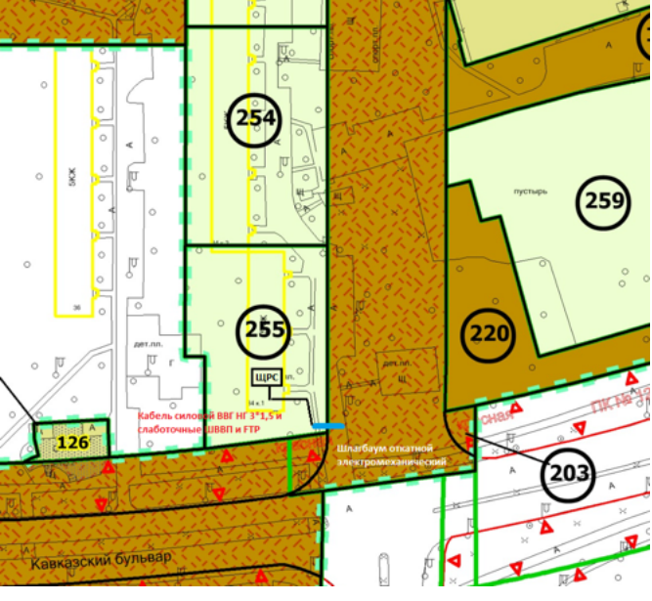
Рис. 1 Схема размещения шлагбаумов

2.1. Тип шлагбаума: Шлагбаум автоматический, откатной с электромеханическим приводом NICE RB
400.
Шлагбаум состоит из Металлической стрелы и стальной стойки, установленной на бетонное основание и
закрепленной болтами, вмонтированный в бетонное основание. В стойке шлагбаума находится
электромеханический привод, а также блок электронного управления. Привод, перемещающий стрелу,
состоит из электродвигателя. Шлагбаум снабжен регулируемым устройством безопасности, а также
устройством фиксации стрелы в любом положении и ручной расцепитель для работы в случае отсутствия
электроэнергии.
2.2.1. Размеры шлагбаума: Тумба шлагбаума в комплекте с направляющими роликами: размер
1100х400х1000, зашита листом 2 мм, имеет окно для обслуживания привода с запиранием на встроенный
замок. стандартный цвет - оранжевый, приемная стойка: труба 80 х 40 х 3, укомплектована уловителем для
стрелы, стрела для проездов до 4 000 мм: горизонтальные связи – 40 х 40 х 2, вертикальные – 40 х 40 х1.5,
окраска, стандартный цвет - оранжевый, оцинкованная зубчатая рейка (пр-во Италия) в комплекте.

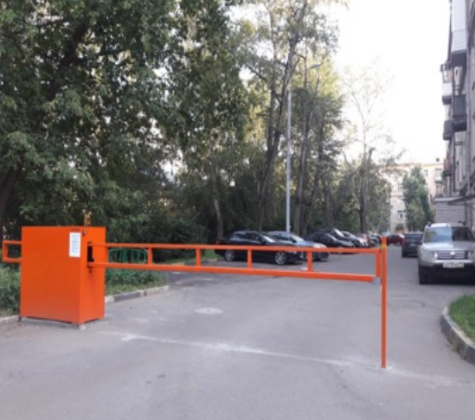
Рис. 2. Внешний вид шлагбаума.

2.2.2. Привод NICE RB 400.
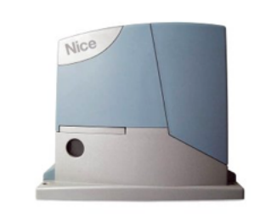
Рис. 3. Привод откатного шлагбаума.

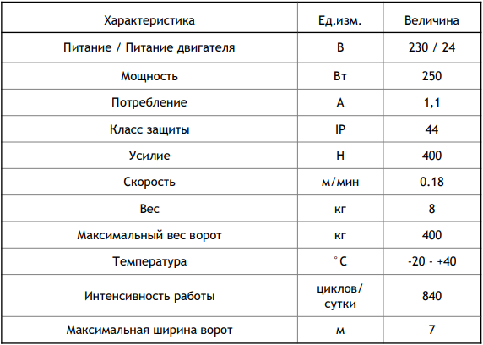
Характеристика Ед.изм. Величина
3. Установка столбиков заграждения для ограничения проезда автотранспорта и обеспечения прохода
пешеходов.
3.1. Место размещения столбиков заграждения: город Москва, улица Кавказский бульвар, дом 34, корпус 1
и улица Кавказский бульвар, дом 34, корпус 2, на придомовой территории (см. рис. 1).
3.2. Тип столбика заграждения: Столбик заграждения стационарный. Состоит из металлической
оцинкованной трубы с порошковой окраской, предназначается для ограничения движения и парковки
транспортных средств. Монтируется в дорожное полотно на бетонное основание либо закрепляется
анкерными болтами.
3.3. Размеры столбика заграждения:
Высота столбика заграждения от вершины до основания – 1100 мм.;
Высота столбика заграждения от вершины до дорожного полотна – 850 мм.;
Диаметр столбика заграждения – 89 мм.

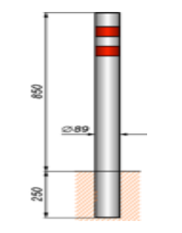

Рис. 4. Внешний вид и размеры столбика заграждения
3.4. Внешний вид столбика заграждения:
Стационарный столбик заграждения (см. рисунок 4) состоит из металлической оцинкованной трубы с порошковой окраской в цвет «серый металлик», в верхней части снабжен горизонтальными
светоотражающими полосами красного цвета, обеспечивающими его видимость в любое время суток.
4. Разрешение на проведение строительных работ: В соответствии с Постановлением Правительства
Москвы от 27.08.2013 г. No432--ПП "О видах, параметрах и характеристиках объектов благоустройства
территории, для размещения которых не требуется получение разрешения на строительство, и видах
работ по изменению объектов капитального строительства и (или) их частей, не затрагивающих
конструктивные и иные характеристики их надежности и безопасности, не нарушающих права третьих лиц
и не превышающих предельные параметры разрешенного строительства, реконструкции, установленные
градостроительными планами соответствующих земельных участков, для выполнения которых не
требуется получение разрешения на строительство" -- разрешение на проведение строительных работ по установке заграждающих конструкций НЕ ТРЕБУЕТСЯ.

